****设计方案****

* 1. ****数据来源****
     1. ****事实表****：互动域的dwd_interaction_favor_add_inc（收藏商品事务事实表）记录了用户的收藏行为，包含用户 ID 和品牌 ID 等信息。用户域的dwd_user_register_inc（用户注册事务事实表）用于获取总用户数信息（可通过统计不同日期的用户注册数来获取特定日期的总用户数）。
     2. ****维度表****：dim_sku_full（商品维度表）可用于关联获取品牌名称信息，因为商品维度表中包含品牌 ID 和品牌名称的对应关系。
  2. ****计算逻辑****
     1. 首先从dwd_interaction_favor_add_inc表中按品牌 ID 分组统计每日每个品牌的收藏次数。
     2. 然后从dwd_user_register_inc表中获取特定日期的总用户数（可通过注册时间和统计日期的关系来确定特定日期的总用户数，例如统计截至某日期的所有已注册用户数）。
     3. 最后计算品牌收藏率，公式为：品牌收藏率 = 品牌收藏次数 / 总用户数。

Sql:

*---品牌收藏率*drop table if exists ads_brand_favor_rate;  
CREATE EXTERNAL TABLE ads_brand_favor_rate (  
 tm_id STRING COMMENT '品牌ID',  
 tm_name STRING COMMENT '品牌名称',  
 favor_count BIGINT COMMENT '收藏次数',  
 total_user_count BIGINT COMMENT '总用户数',  
 favor_rate DECIMAL(16, 2) COMMENT '品牌收藏率'  
) COMMENT '品牌收藏率汇总表'  
 STORED AS ORC  
 LOCATION '/warehouse/gmall/dws/dws_brand_favor_rate/';  
  
  
set hive.exec.dynamic.partition.mode = nonstrict;INSERT OVERWRITE TABLE ads_brand_favor_rate  
SELECT  
 sku.tm_id,  
 sku.tm_name,  
 *COUNT*(DISTINCT fav.user_id) favor_count,  
 (SELECT *COUNT*(DISTINCT user_id) FROM dwd_user_register_inc WHERE dt <= '2022-06-08') total_user_count,  
 *COUNT*(DISTINCT fav.user_id) / (SELECT *COUNT*(DISTINCT user_id) FROM dwd_user_register_inc WHERE dt <= '2022-06-08') favor_rate  
FROM  
 dwd_interaction_favor_add_inc fav  
 LEFT JOIN  
 dim_sku_full sku ON fav.sku_id = sku.id  
WHERE  
 fav.dt = '2022-06-08'  
GROUP BY  
 sku.tm_id, sku.tm_name;  
  
select *\** from ads_brand_favor_rate;

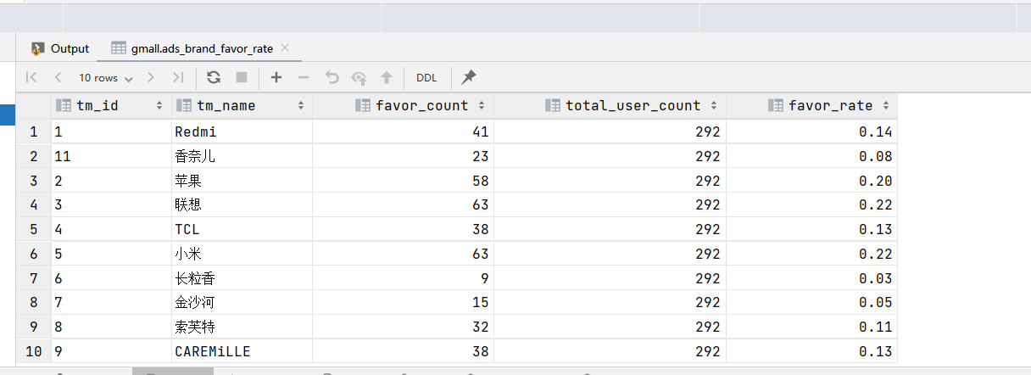

**数据展示**

看板设计

bi制作可视图，整体展示数据

